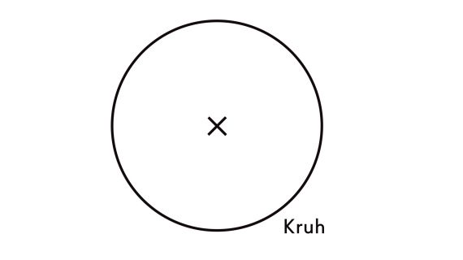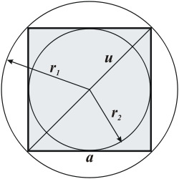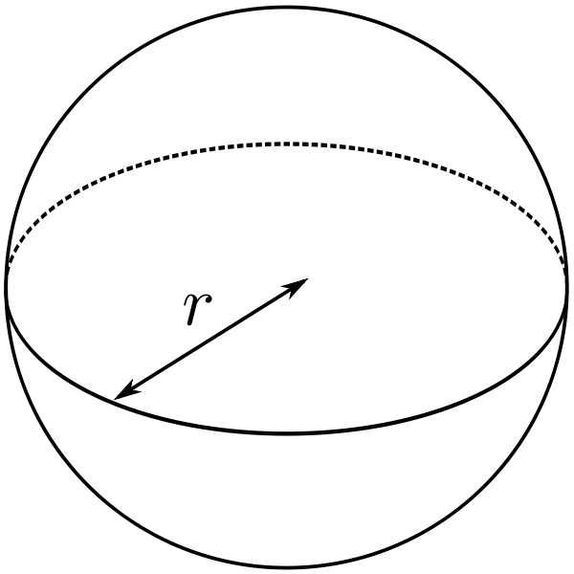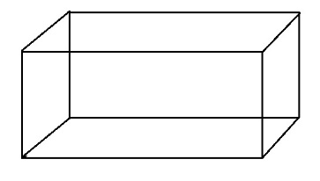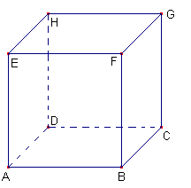

Kruh

**Obvod:**  o = 2(pí)*r

**Obsah:** (pí)*r*r

Čtverec

**Obvod:** O=4a

**Obsah:** S = 2a

**Povrch:** S=6*A*A

**Objem:**V=A*A*A

**Objem:** A*B*C

**Povrch:** 2.(ab + ac + bc)

Koule

**Průmět:**S = (pí)*r*r

**Povrch:**

S = 4(pí)*r*r

Kvádr

Matematika Tahák

Krychle